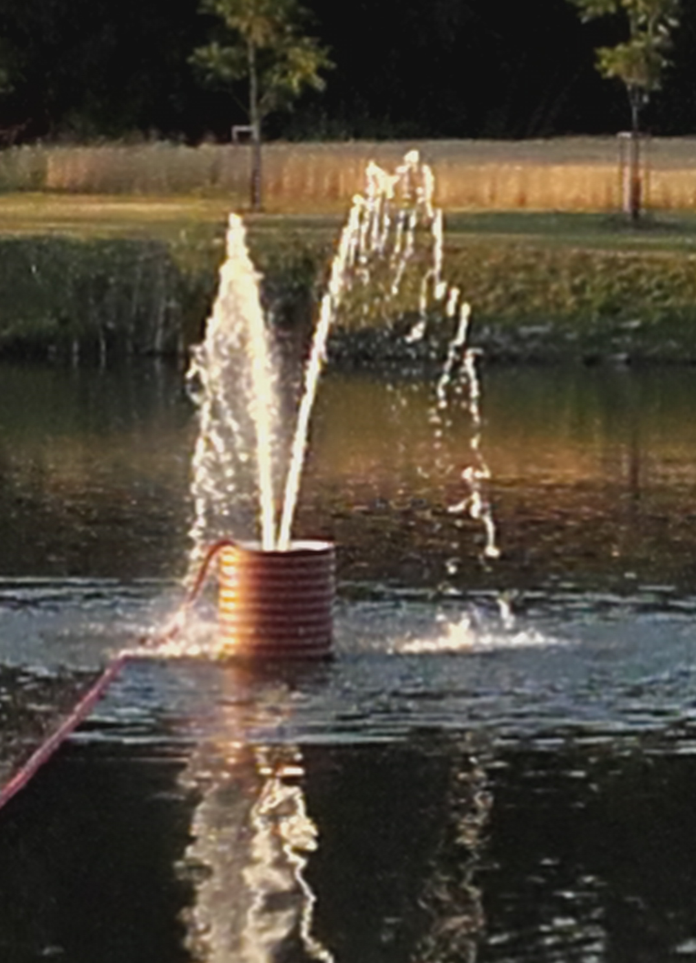

Rok 2017
Rok 2017 byl relativně poklidný, co se stavební činnosti týče. V oblasti organizační činnosti na různé akce byl ale náročný. Plánované akce byly provedeny s pečlivostí připraveny a to se odrazilo na spokojenosti nejenom členů rybářského spolku, ale i široké veřejnosti.
Přelom roku byl chladný, napadl sněhový poprašek a pak vodní plocha rybníku byla nezvykle dlouho zamrzlá.
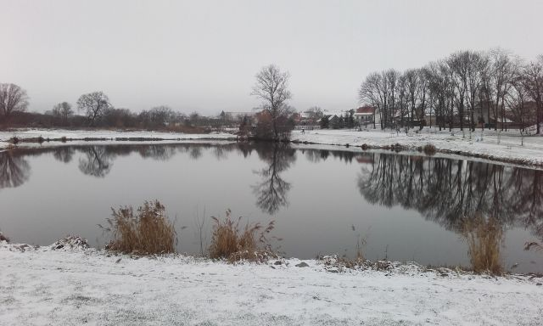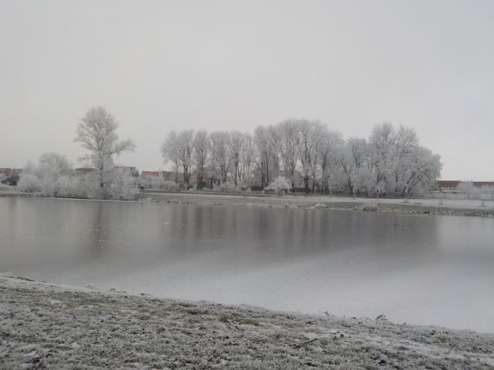

Členové spolku se poprvé v roce sešli na výroční členské schůzi dne 3. 3. 2017, kde byli seznámeni se stavem spolku za rok 2016 a plány činnosti na rok 2017.

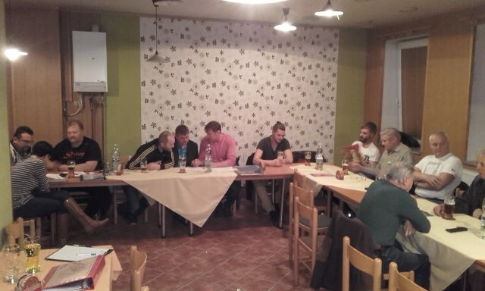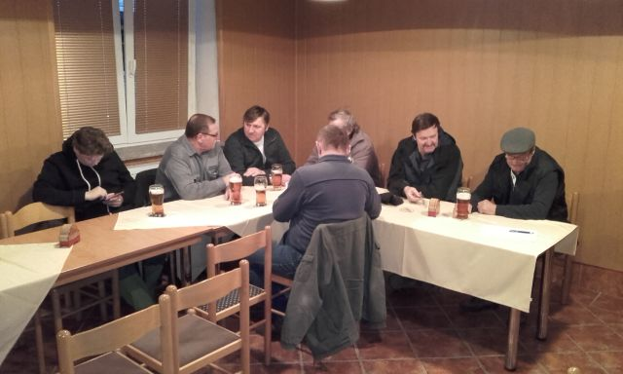
Projednávalo se hodně nových návrhů na časy lovu, počet typů rybářských závodů, podmínky přijmu mimo místních zájemců za členy spolku, prodej časově omezených rybářských lístků, výkon brigádnické činnosti a dalších zajímavých možností jak provozovat a kam směřovat činnost spolku.
Jelikož čas nečeká, zima odešla a nastalo krásné jaro, bylo potřeba začít s přípravou nové rybářské sezony.
Vše začalo svoláním několika brigád na úpravu okolí rybníka. Za pomoci obce a obecního traktorku s mulčovacím zařízením byla posekána velká plocha kolem vrbiček na loukách. Členové také nezaháleli a sekali trávu s křovinořezy v nepřístupných plochách a svazích.

Nákup ryb před rybářskými závody
Dne 8. 4. 2017 byly nakoupeny pro doplnění násady před rybářskými závody v množství:
- kapr výběr - 6q
- kapr K1 - 2q
Násada byla v hodnotě 39.000,-Kč ze sádek z Lipníka u Hrotovic
Rybářské závody 30 dubna 2017

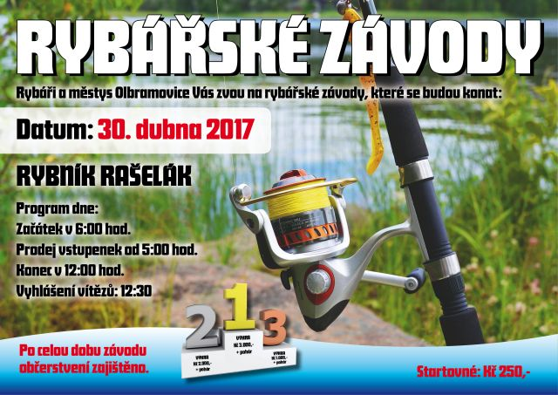

Rybářské závody byly velmi dobře propagovány jak ze strany spolku, ale i cestou doporučení spokojených rybářů z předchozích závodů. Počasí bylo opravdu krásné. Teplo bylo předchozí noc a celý den svítilo sluníčko, vítr byl velmi slabý a většinou bylo bezvětří. Výsledkem byl velice velký zájem o účast na závodech. Zájemci o lov, kteří přišli, až kolem 6:00 hod. odcházeli domů zklamáni, protože už nebyly místa k lovu. Spolek doposud tak velkou účast na závodech nepředpokládal.

Velká účast rybářů v 5:50 hod
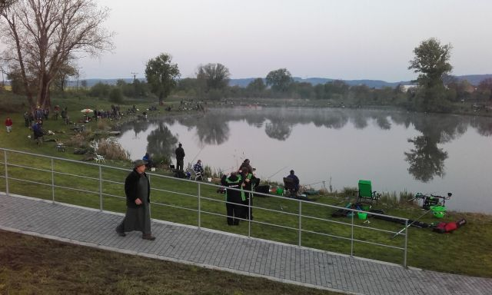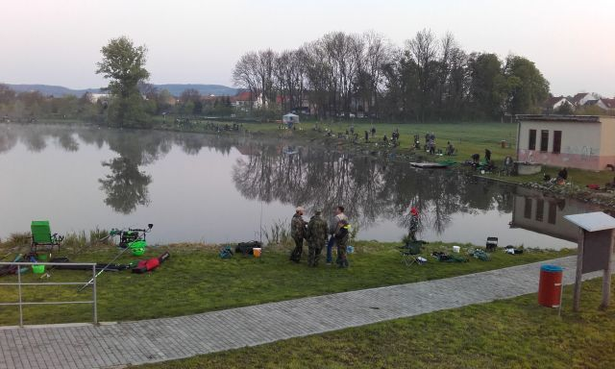
Záběry pořízené v 8:30 hod
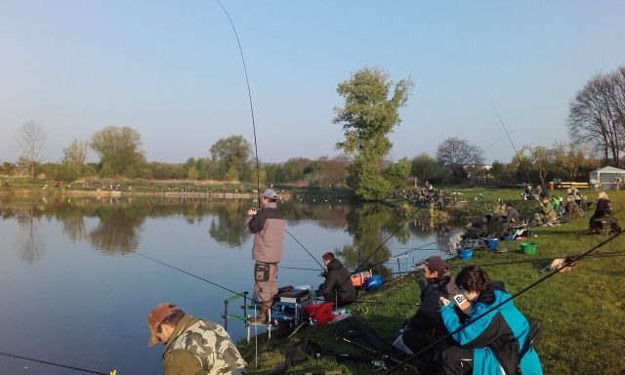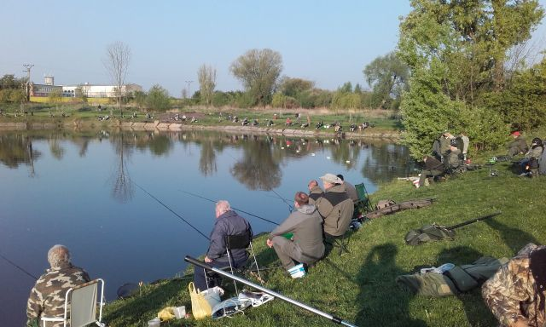

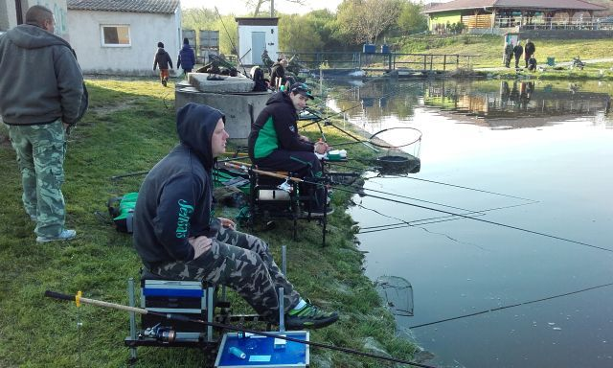

Pro vítěze byly připraveny poháry s finanční odměnou a soudek piva

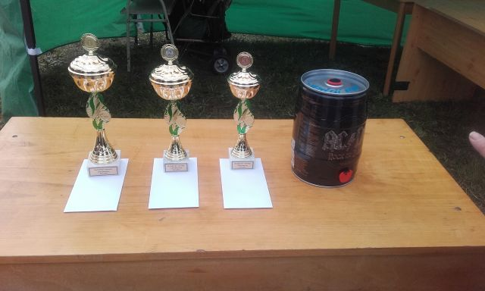

Vítězové Jarních rybářských závodů 2017
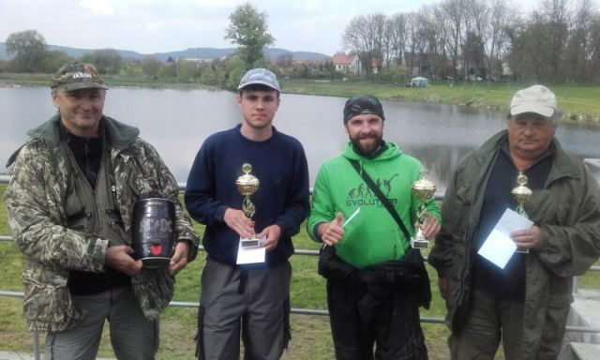

Výsledky jarních rybářských závodů roku 2017:
Pořadí Jméno Počet ryb Celkový součet délek ryb
1. místo pan Tůma Jakub 23 ks 1 022 cm
2. místo pan Karandyševský Martin 20 ks 846 cm
3. místo pan Sehnal 18 ks 751 cm
Největší rybu ulovil pan Kloupar Jaroslav – Kapr o délce 75 cm
Výhercům spolek rybářů Olbramovice přeje hodně dalších rybářských zážitků na příštích závodech.

Celkem bylo uloveno 243 ks bodovaných ryb. Závodníků se sešlo 141 dospělých a 7 dětí.
Když už jsme u té statistiky, tak v průměru si každý rybář chytil 1,64 ks bodované ryby. Tento výsledek svědčí o bohatě zarybněné vodě a především o umění rybářů ulovit rybu. S takto vysokou hodnotou patří naše rybářské závody k jedněm z nejvýše hodnocených v množství ulovených bodovaných kaprovitých ryb na jižní Moravě

Okrasný vodotrysk
Dne 13. 7.2017 byla svolána brigáda na úpravu okolí a instalaci vodotrysku k prokysličení a zkvalitnění vody.
Léto bylo velice teplé a bez deště. Kvalita vody se od konce června začala rychle zhoršovat a ve vodě bylo málo kyslíku. Začaly se objevovat první sinice. Díku velkému suchu se přítok potoka skoro zastavil. Za velkého přispění pana Petra Schreiera a Jaroslava Laciny byl instalován vodotrysk.

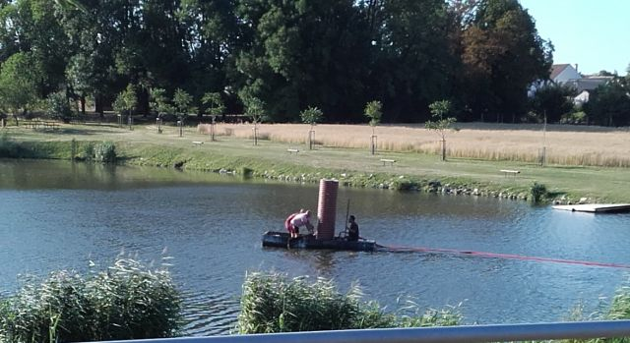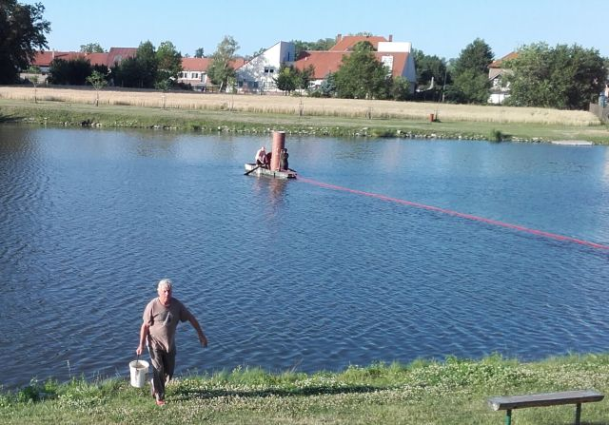
Jenže jedna věc je tubus s čerpadlem dovést na místo a druhá jej ukotvit.
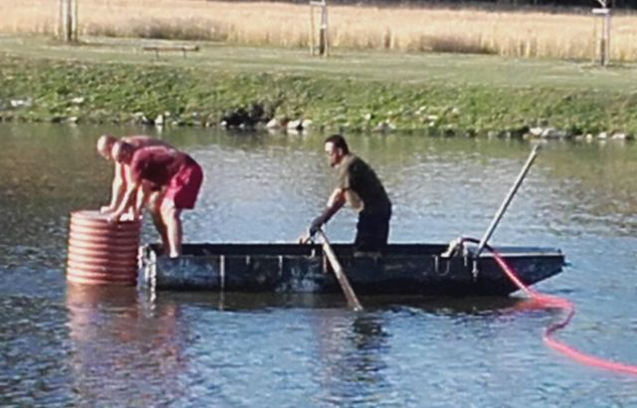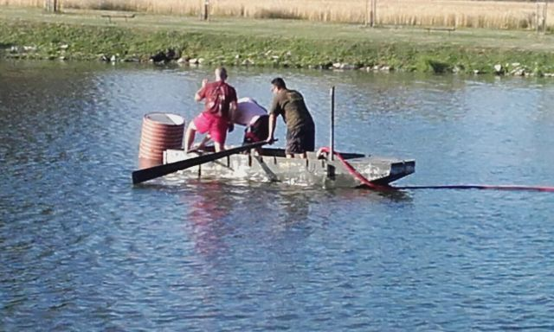
Do vody se muselo chtě, nechtě. Zdeněk Veselý a Michal Haker se úkolu zhostili způsobem sobě vlastním. Také tvrdili, že vše bylo OK, “jen ten kormidelník byl nějakej divnej“.
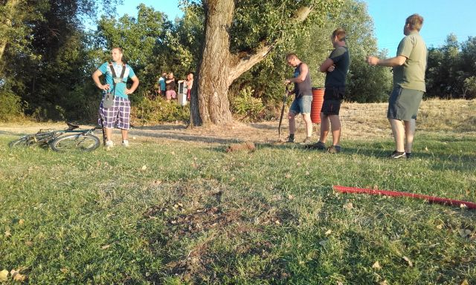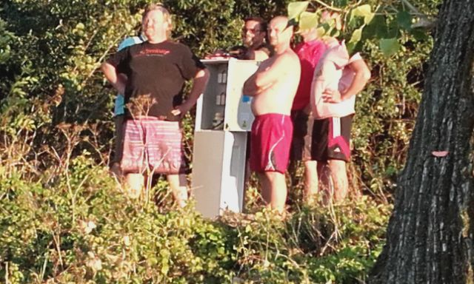
Ještě uložit přívodní kabel a připojit jej k rozvaděči a už jen konstatovat „To se nám to povedlo“
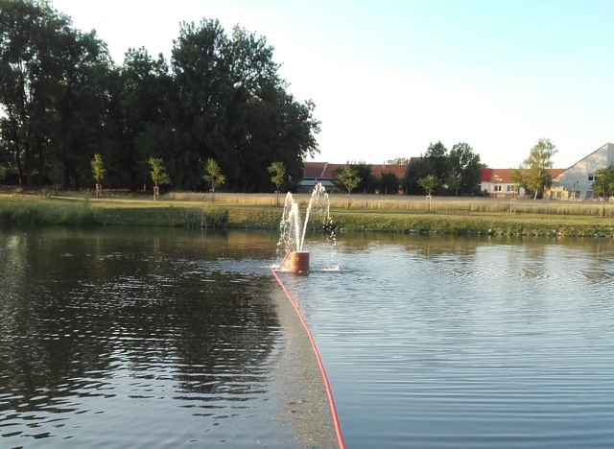
a o atrakci je postaráno
Během pár dní se mnohem zlepšila kvalita vody a sinice vymizely. Celý areál rybníka Rašelák tak získal další atraktivní prvek a stal se pravidelnou zastávkou na procházkách obcí.

Dále byly provedeny členy spolku úklidové práce při sečení a odvozu trávy, vyčištění a vysekání porostu kolem pergoly. Pravidelně se zalévali na jaře vysazené stromky.
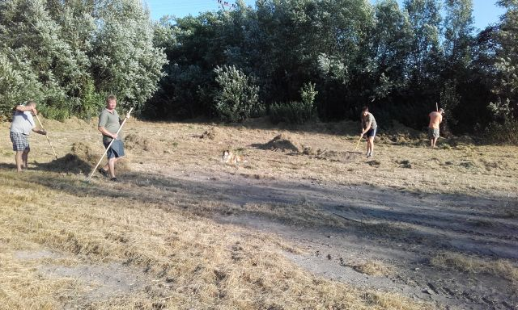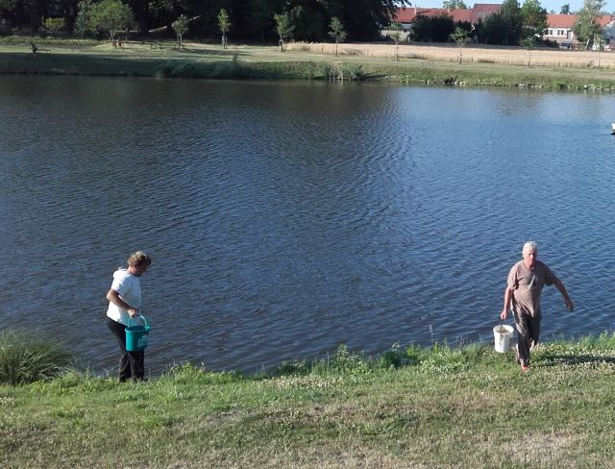

Další velkou a úspěšnou akcí, kterou rybářský spolek pořádal, ve spolupráci s nezanedbatelnou pomocí obce byl:
- Ročník Olbramovické lávky
Dne 15. 7. 2015 byla realizována akce „1. ročník Olbramovické lávky“. Přípravy na tuto akci probíhaly mnoho dní před její realizací. Bylo potřeba připravit molo, stany pro diváky, vlastní lávku, vlajku a celé zázemí takto velké akce.
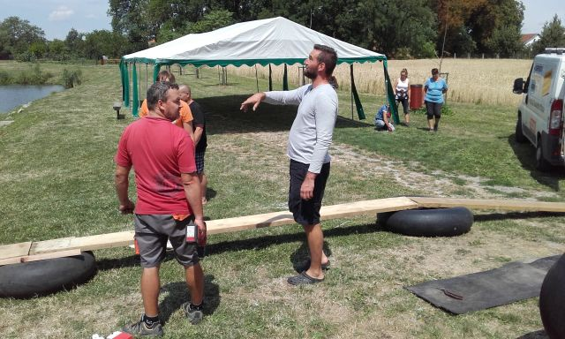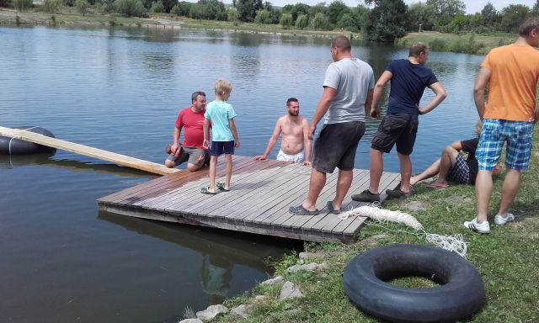
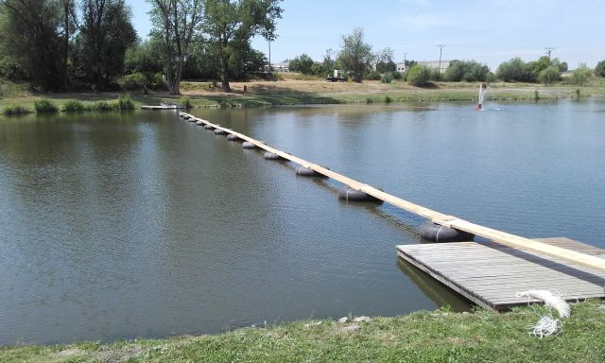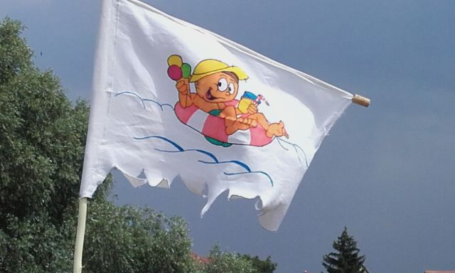
V průběhu příprav probíhalo hodně velice odborných diskusí, jak co a v čem a kterého závodu se kdo zúčastní. Výsledkem bylo, že závod bude v jízdě na kole, jízdě na trakaři a rychlostním přeběhu lávky přes rybník Rašelák.
Ráno v den závodu vše bylo jinak. Areál rybníku byl připraven pro hosty, stany s občerstvením, nafukovací klouzací hrad pro děti, stánek se zmrzlinou a stánky se sladkostmi.
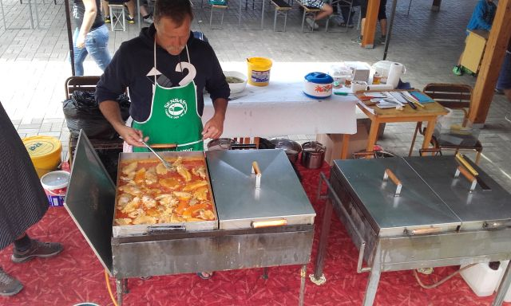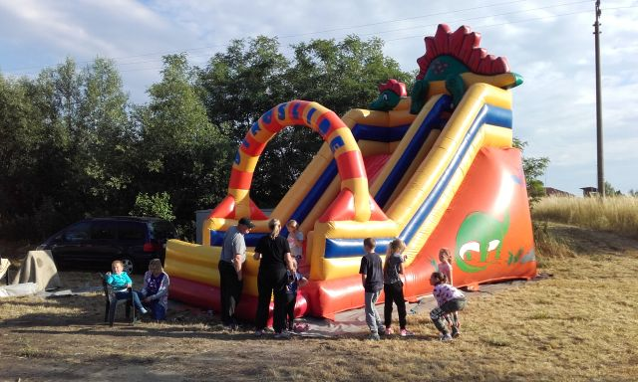
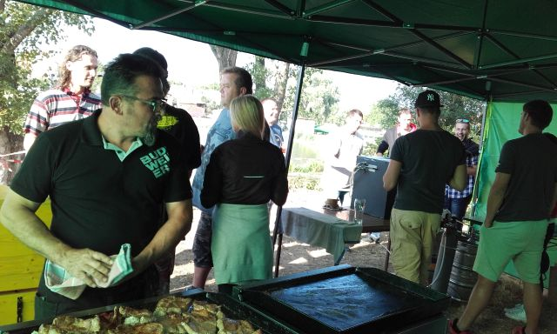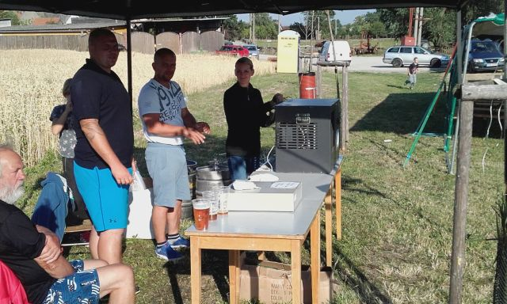
Jen počasí se na nás od brzkého rána začalo mračit a už v dopoledních hodinách začaly přeháňky deště a foukat studený vítr. Naše nadšení, všech závodníků, bylo silnější než nepřízeň počasí. Moderátor František Šidlo, byl připraven se svými pomocnicemi.
A bylo odstartováno neúprosné klání.
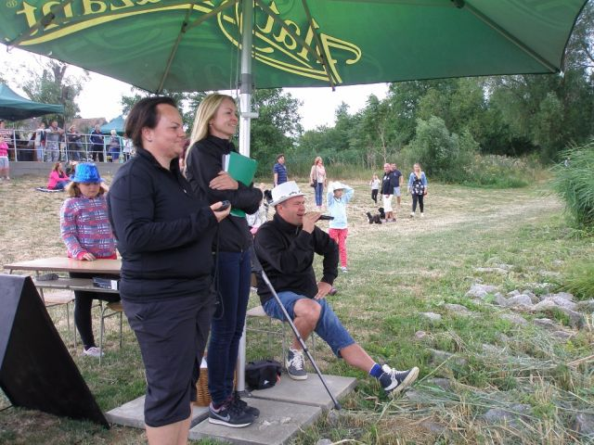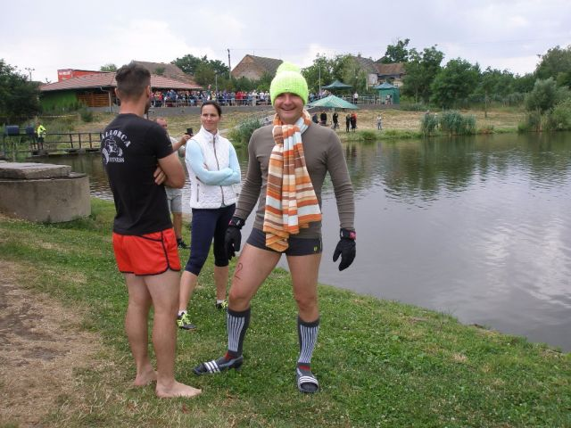

Přejezd na kole
Kreace oblečení byla různorodá, vtipná a jak se z nadšením vyjelo, tak se i rychle plavalo.
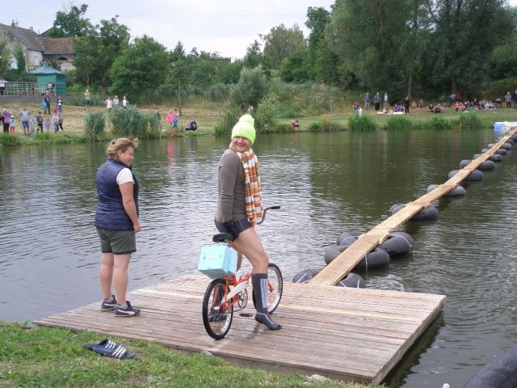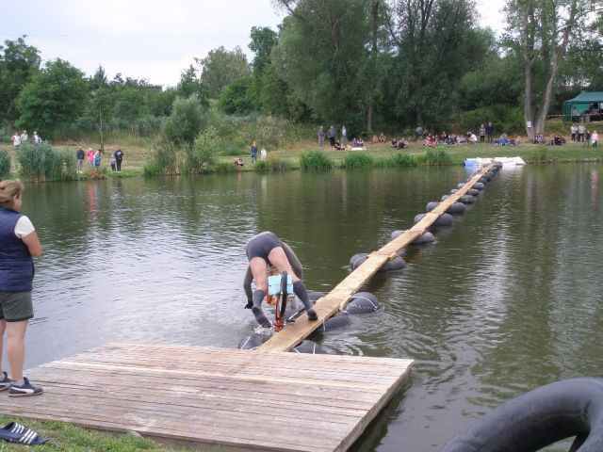
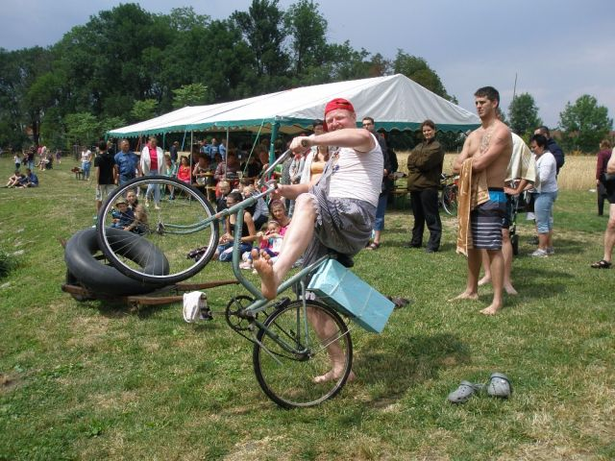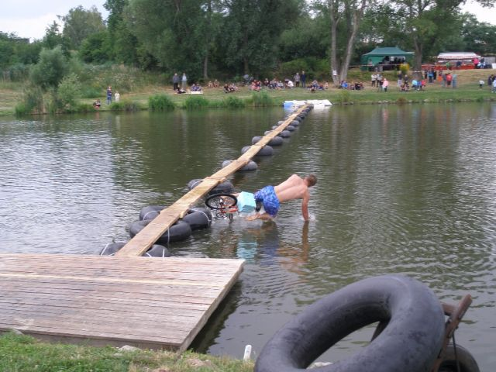

Opravdu sportovnímu závodnímu úboru se meze nekladly. Smoking pro debatu s kapry,
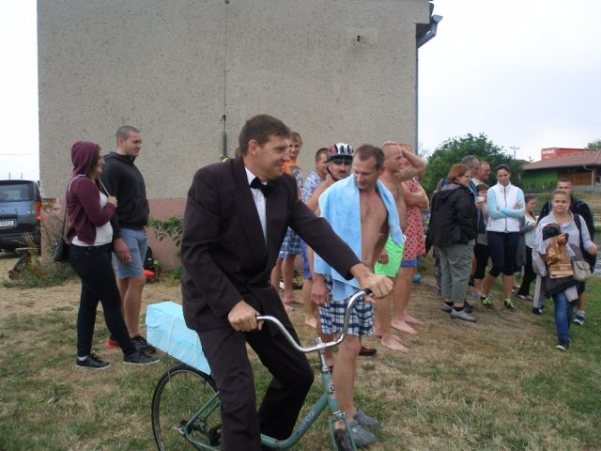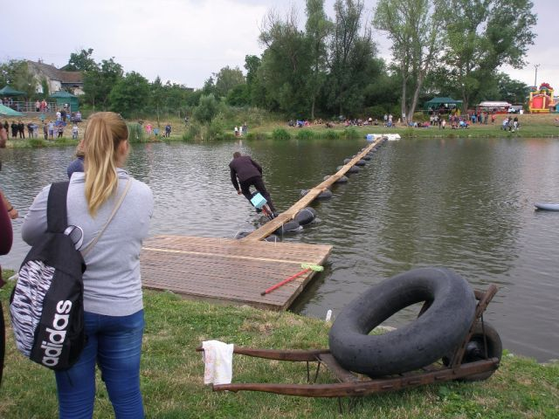

slušivé dámské plavky na muži pro svádění candátů,
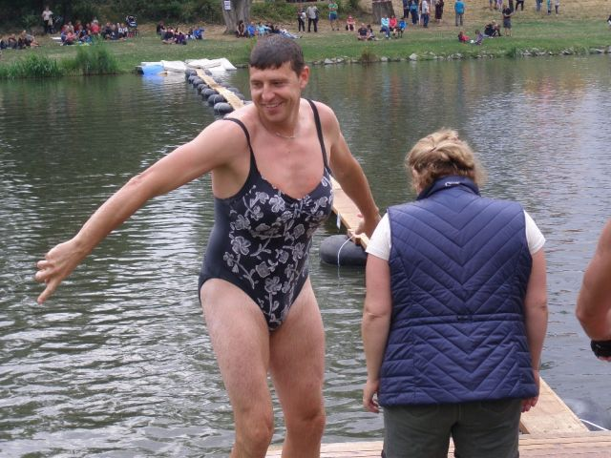

nebo slušivá kuchyňská zástěra či trykáče s jemným proužkem pro pobavení diváků.
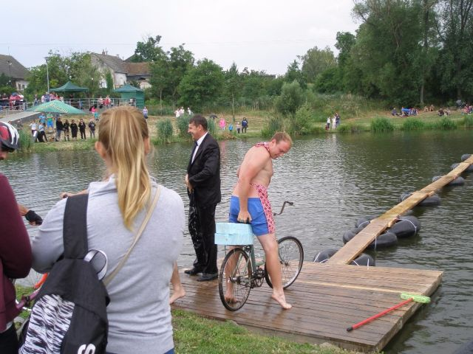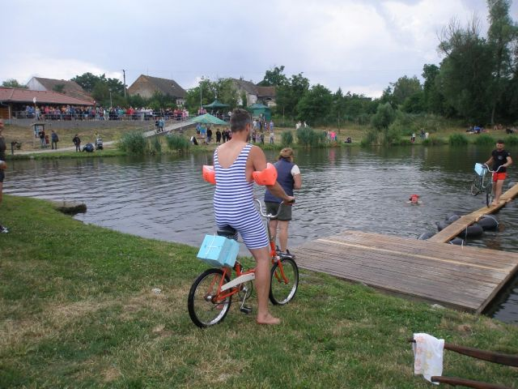
Přejezd s trakařem
Holky byly opravdu silné a odvážné. A dle jednoho výroku „Ty máš svaly, já mám … vratkou lávku“.
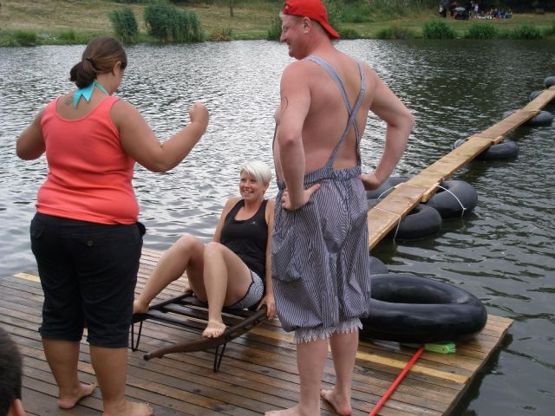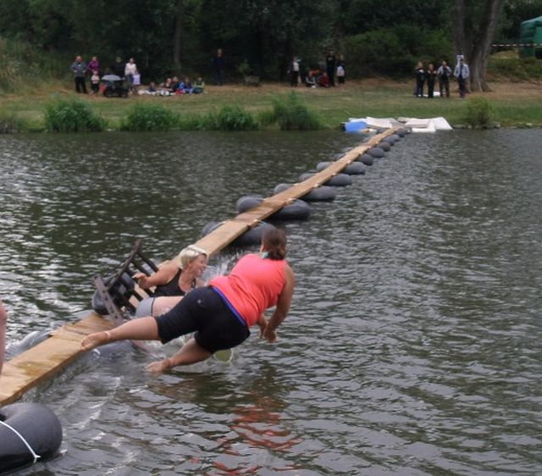
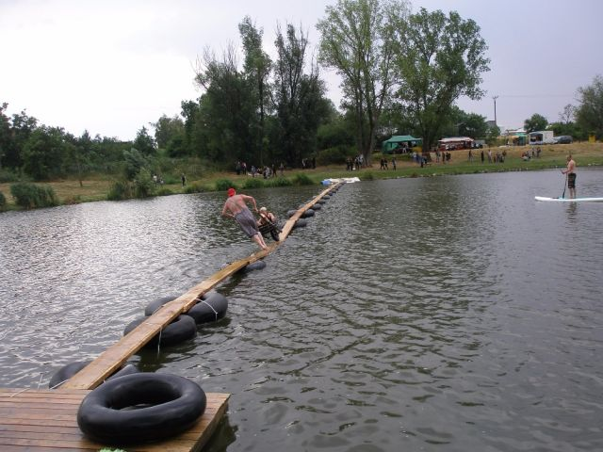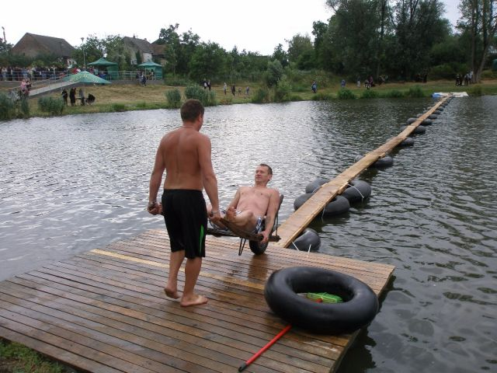

Po ukončení závodních klání se na účastníky usmálo i sluníčko a zbytek dne bylo bezvětří a krásný podvečer, který byl využit k dalším zvláštním doplňkovým aktivitám.
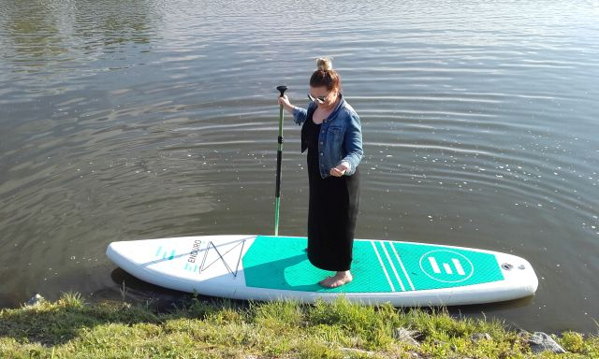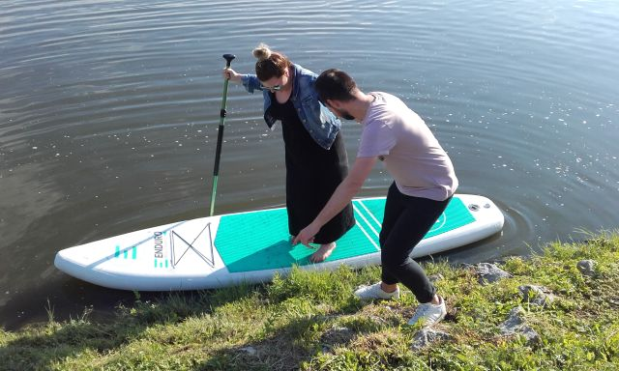
Vodní Zorbing pro děti a ne jen pro ně, byl jako magnet.
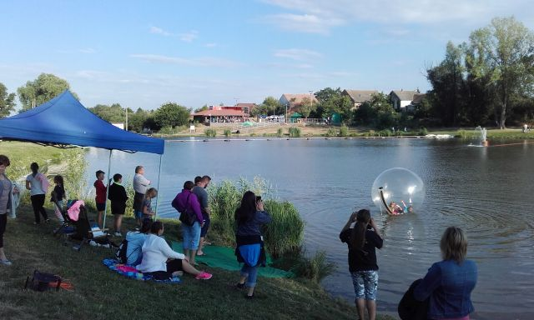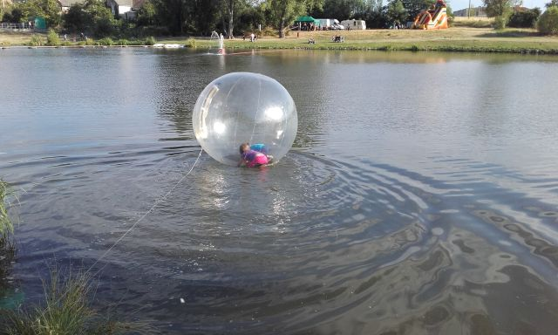
Pozdní odpoledne bylo krásné, svítilo sluníčko a bezvětří. O doprovodné sportovní aktivity byl neutuchající zájem především z rad dětí.
Závodníci, ale i ostatní zúčastnění dokázali vytvořit krásnou atmosféru celého dne i přes nepřízeň počasí.

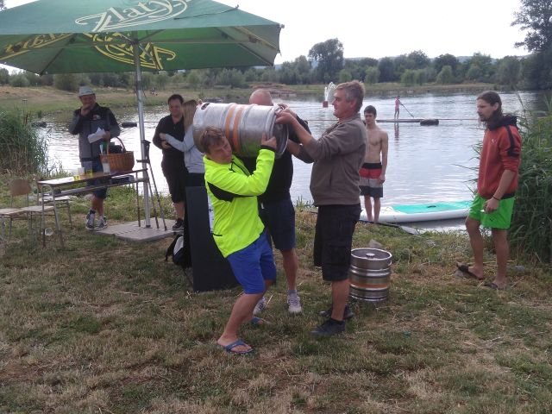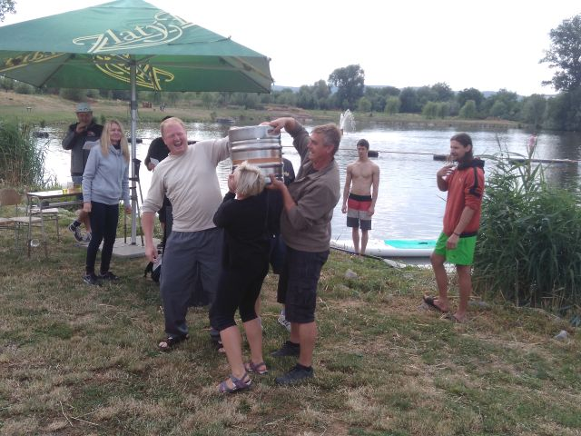
Zasloužené předání cen.

Výherci soutěžních klání:
- Přejezd na kole Miloš Kačírek - 23,54 sek.
- Přejezd na trakaři Jana Vidláková - 57,02 sek.
Martin Černý
- Běh přes lávku 1. Marek Bartl - 12,84 sek.
2. Honza Holeček - 13,50 sek.
3. Hanka Bartlová - 13,92 sek

V první polovině roku se chytali zajímavé úlovky. Byly to velcí kapři, plotice, úhoř, amur a candát.
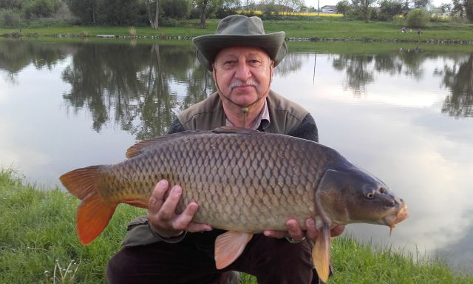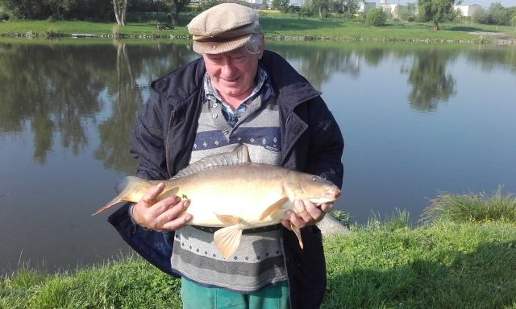
Kapr 84 cm Kapr 78 cm
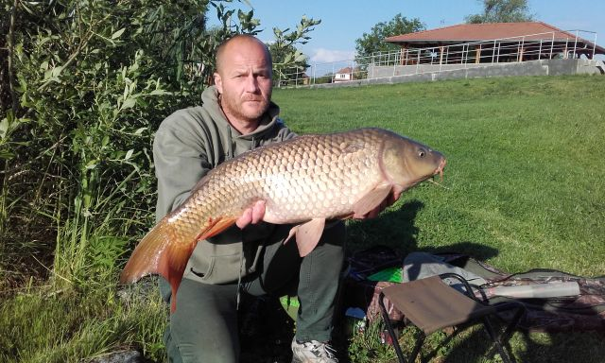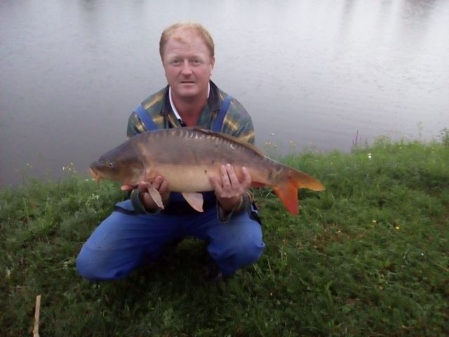
Kapr 86 cm Kapr 74 cm
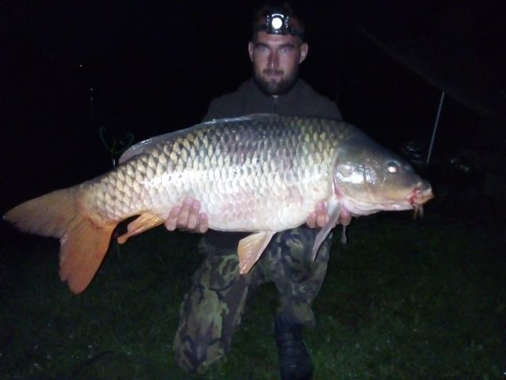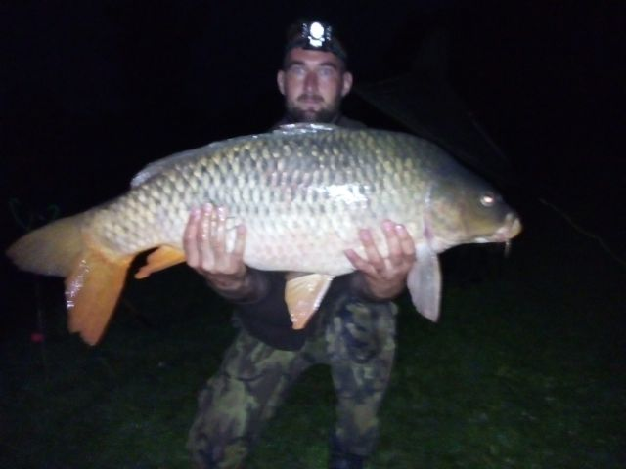
Pan Kučera Kapr 96 cm a o týden později ten stejný Kapr 96 cm
Prázdninové radovánky skončily a bylo potřeba začít s přípravou prací plánovaných na druhou polovinu rybářského roku.
Nákup ryb před podzimními rybářskými závody
Dne 8. 9. 2017 byla vypuštěna početná násada lína a kapra:
- kapr výběr - 4q
- kapr K1 - 2q
- lín - 57 kg
Násada lína stála 5 700,-Kč
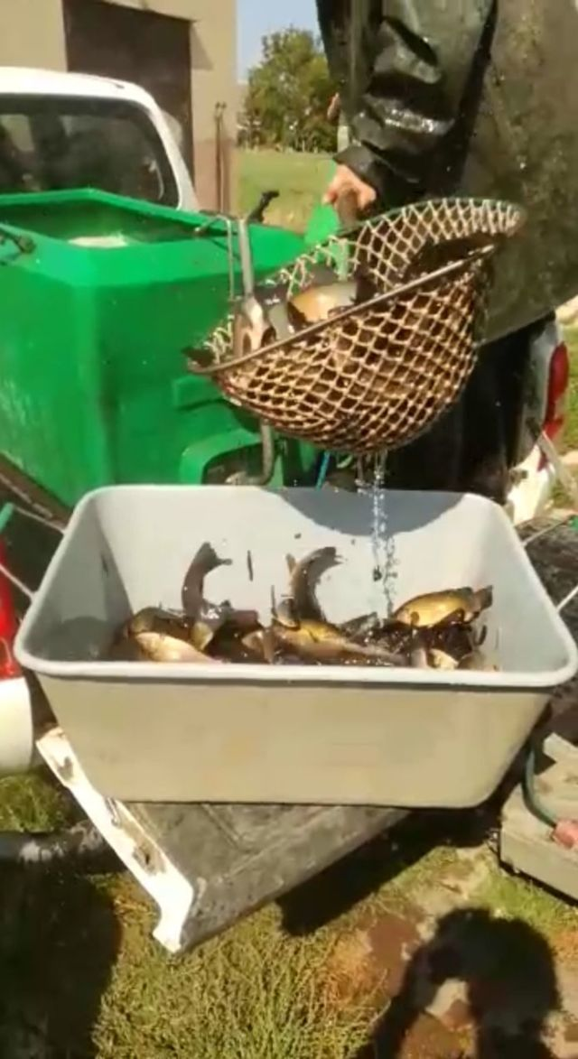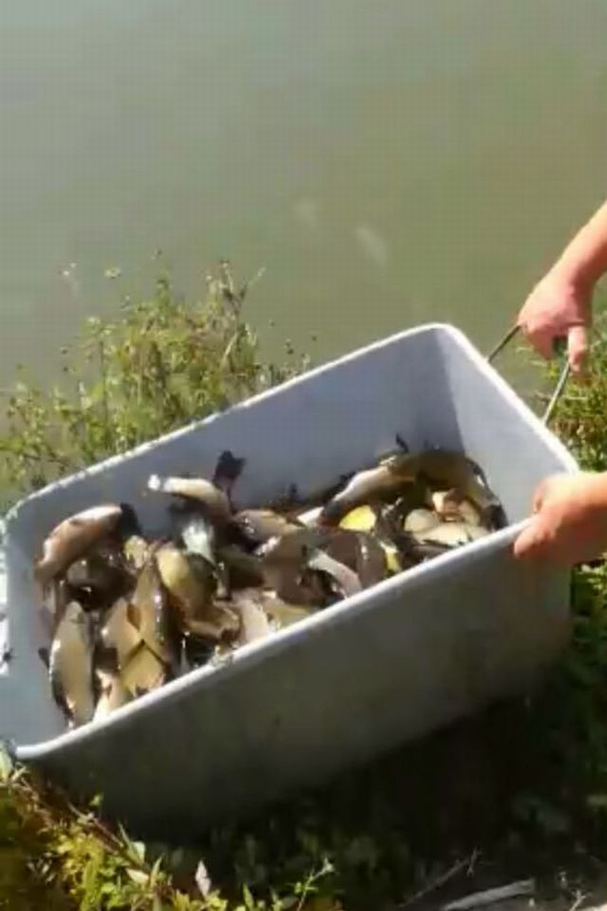

Nasazení líni byli krásně vybarvení, zdraví a velice čilí. Byla to první takováto násada po mnoha letech na rybníku Rašeláku.

Podzimní rybářské závody
Dne 16. 9. 2017 byly uskutečněny podzimní rybářské závody.
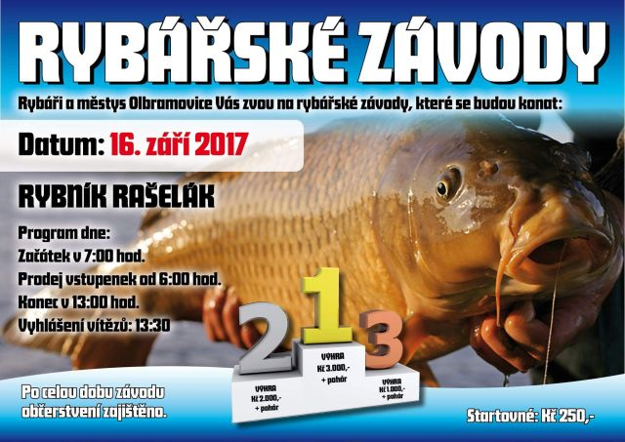
Závody se konaly za velice nepříznivého počasí. Už od brzkého rána soustavně pršelo a teplota byla pouze 14°C, ale bylo bezvětří. To se odrazilo na účasti lovících rybářů a na návštěvnosti přátel našeho spolku.

Vše začalo už velmi brzy ráno, ještě za tmy přípravou pohoštění a prodejem vstupenek.
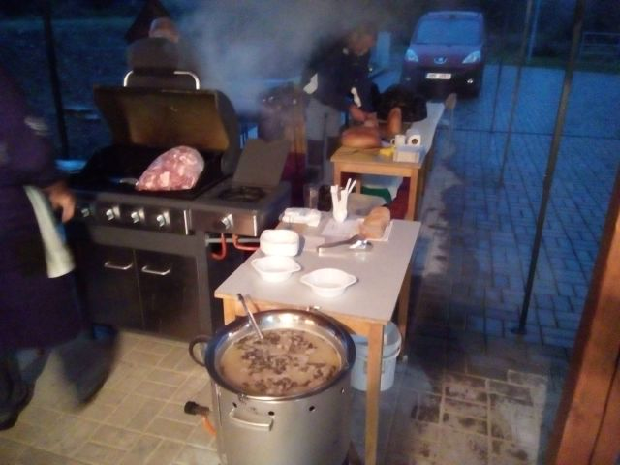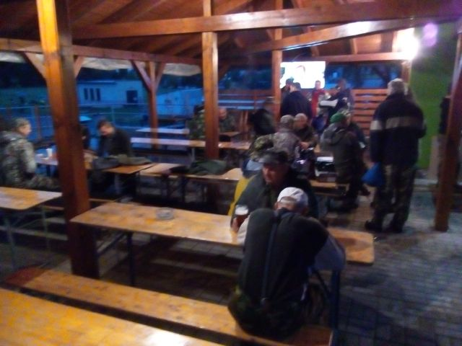

Sestava rozhodčích byla seznámena s pravidly výkonu hodnocení ulovených ryb a určení úseků své kontrolní činnosti. Počasí při startu bylo opravdu špatné.
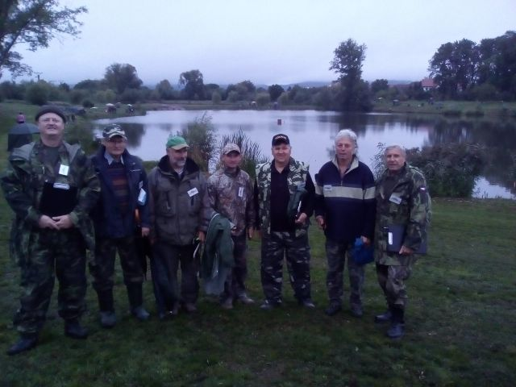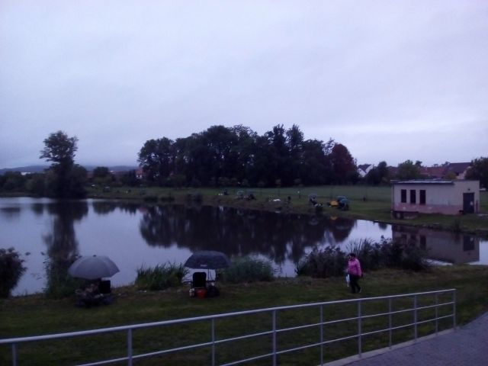

Velmi rychle začali závodníci lovit kapra za kaprem, sice byli úlovky menší velikosti, ale zato ve velkém počtu.
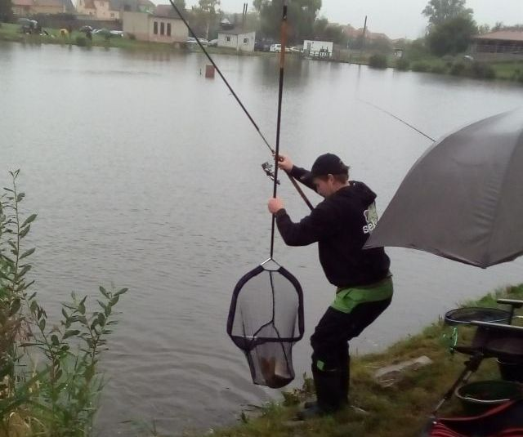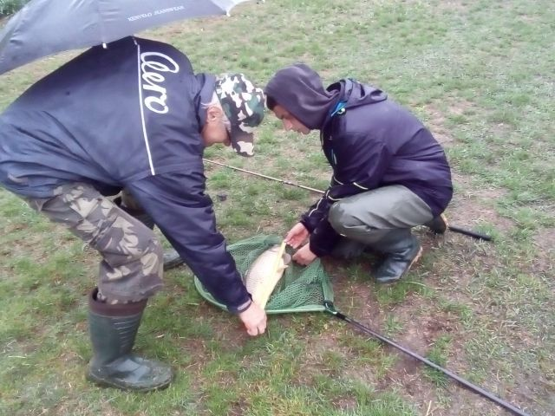

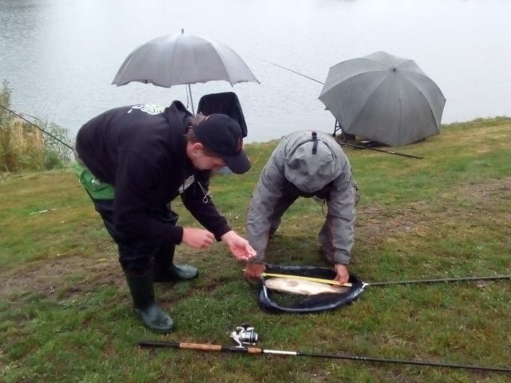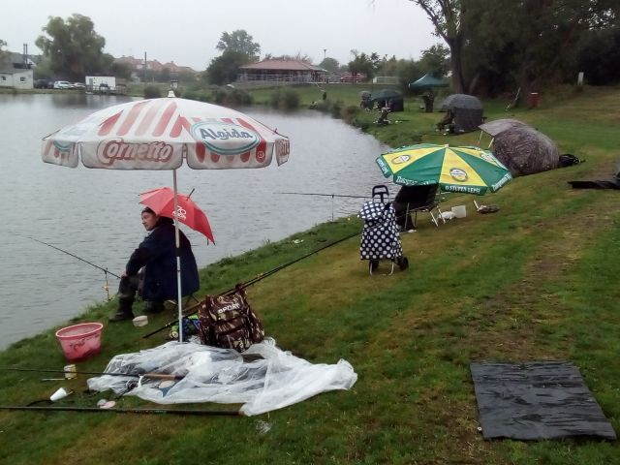
Počasí opravdu závodům nepřálo. Pro správné a nadšené rybáře, kterým déšť a studený vítr moc neříká, nic není překážkou.
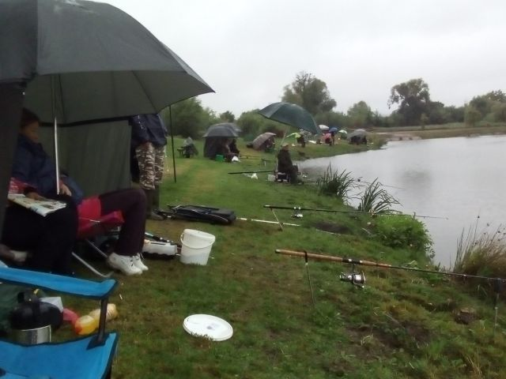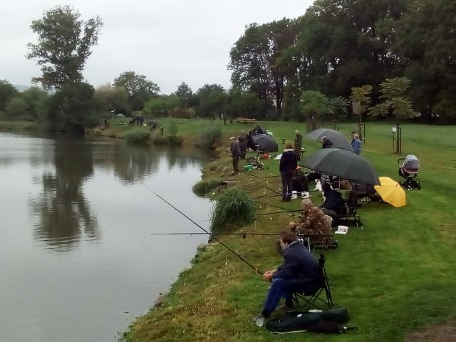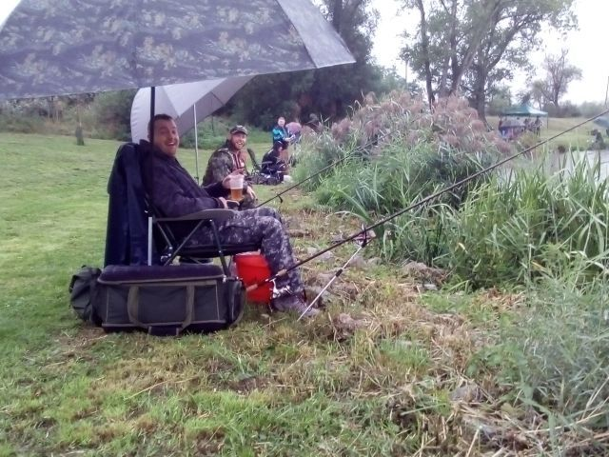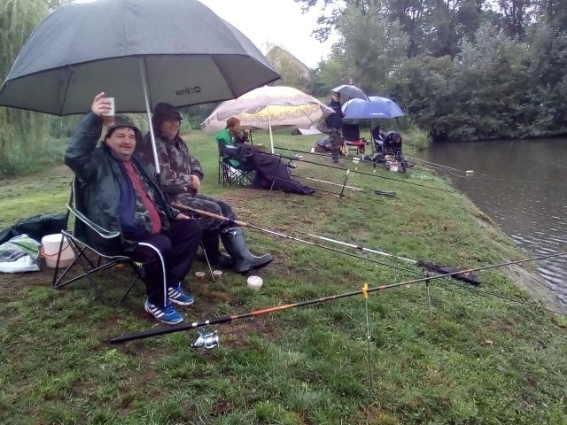
Trochu toho správného občerstvení a zima s dešťovými přeháňkami nadšení a zápal pro ulovení největší ryby nezastaví.
Pro vítěze byly připraveny krásné ceny v podobě soutěžních pohárů, teleskopické udice a dobrého pití na zahřátí.
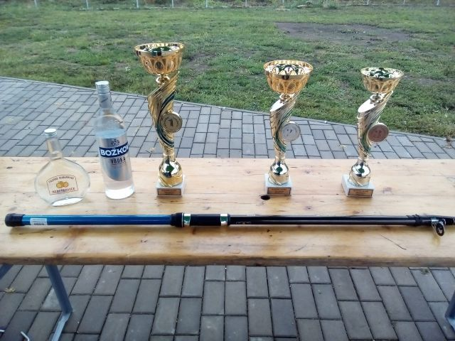
Vítězové rybářských podzimních závodů 2017
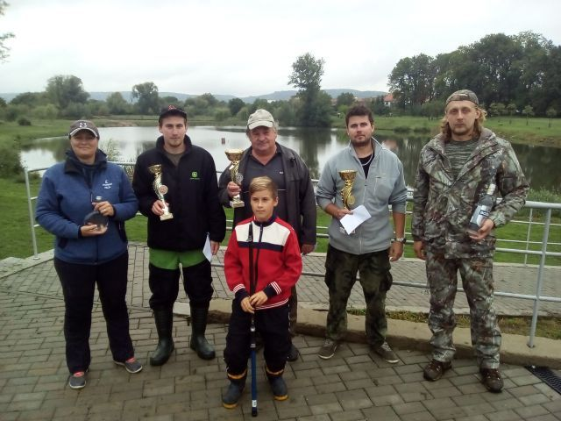
Výsledky podzimních závodů:
celkový součet délek počet kusů
Muži:
- Růžička Jaroslav 1179 cm 23 ks
- Sehnal Karel 563 cm 11 ks
- Dobrovolný Jiří 418 cm 8 ks
Ženy:
Pechalová Andrea 206 cm 4 ks
Děti:
Houba Josef 46 cm 1 ks
Největší ryba:
Bouček Pavel 72 cm kapr

Na těchto závodech, kromě kapra, byly chyceny i ryby, které nás mile překvapily, velké plotice, okoun a úhoř.

Trochu statistiky na závěr:
Celkem bylo uloveno 127 ks bodované ryby. S tohoto počtu si rybáři ponechali 17 ks ryb. Dle zakoupených lístků na rybářské závody se zúčastnilo 61 dospělých a 3 děti. Z těchto výsledků průměrně každý rybář ulovil 1,98 ks bodované ryby. Takový to výsledek je velice dobrý a svědčí o kvalitě rybářských závodů pořádaných Rybářským spolkem Olbramovice.

Každoroční závody členů Rybářského spolku Olbramovice
Dne 28. 9. 2017 byly uskutečněny neformální závody o putovní pohár Nejlepšího rybáře rybářského spolku Olbramovice. Soutěžilo se o největší ulovenou rybu.
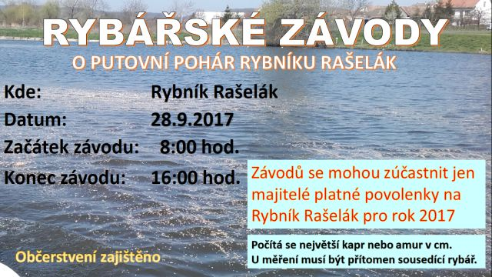

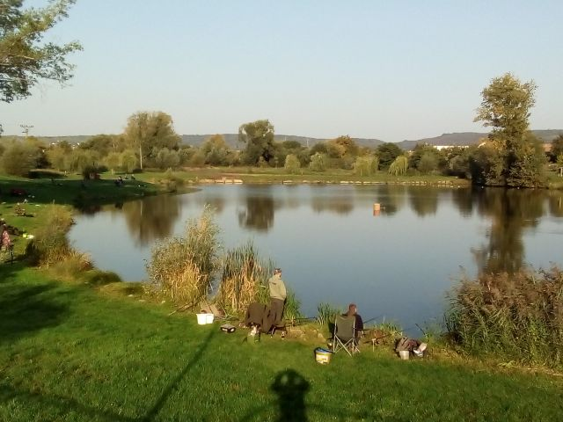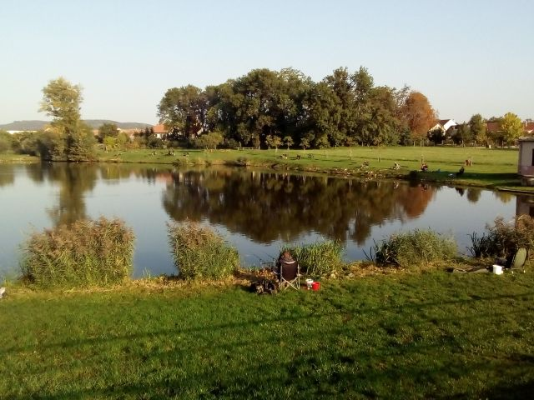
Od rána bylo krásné babí léto. Svítilo sluníčko až do večera a bylo krásně teplo.
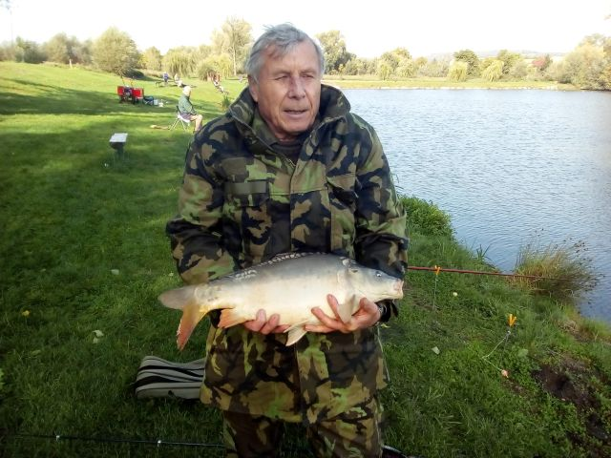
Členové chytali krásné ryby.
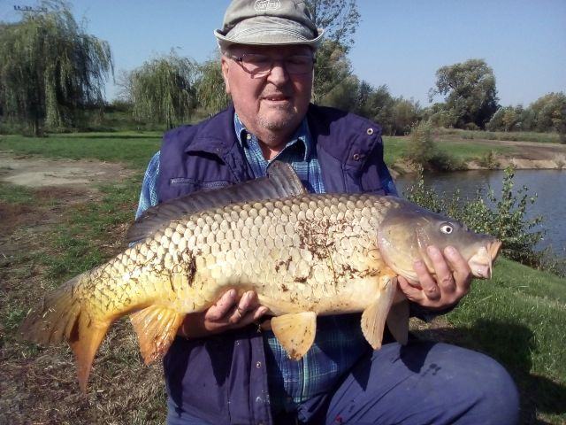
Pan Zdeněk Polínek byl velmi úspěšný v lovu velkých kaprů (několik s velikostí 70+ cm).
Také ulovil vítěznou rybu - kapr 89 cm.
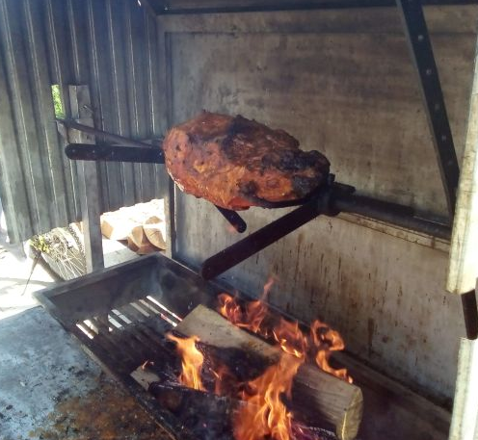
Občerstveni bylo zajištěno, pan Miloš Kačírek se o závodníky a jejich příznivce staral velice starostlivě.

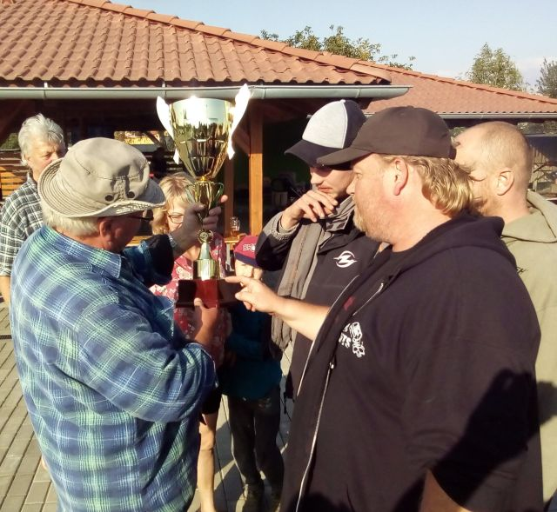
Předání putovního poháru vítězi panu Zdeňkovi Polínkovi s vysvětlením, kde bude uvedeno jeho jméno a rok výhry.
Nový putovní pohár členů Rybářského spolku Olbramovice.
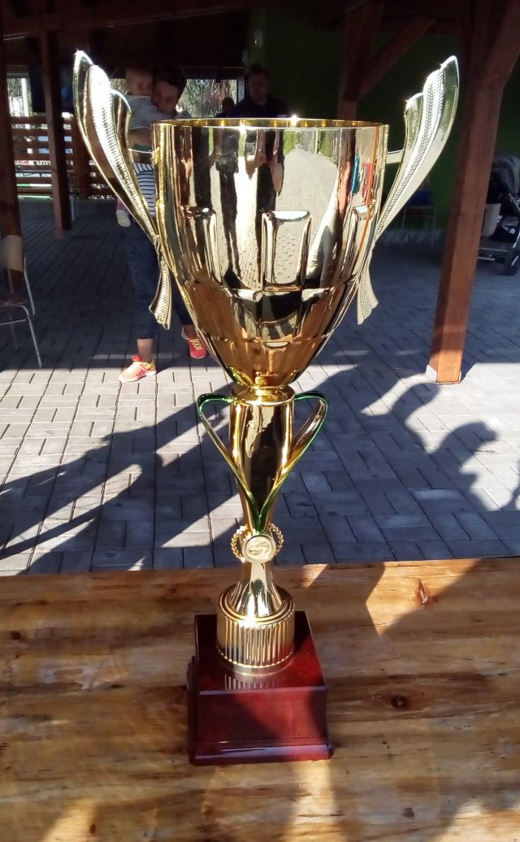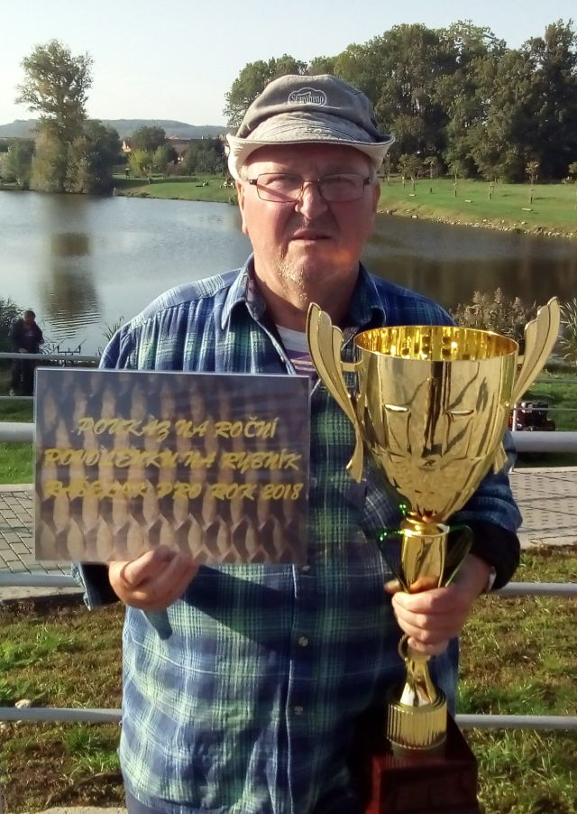
Pan Zdeněk Polínek – Vítěz 1. ročníku členských rybářských závodů
S výherním poukazem „Roční povolenka pro lov ryb na rybníku Rašelák pro rok 2018“.

Pár fotek z druhé poloviny roku 2017
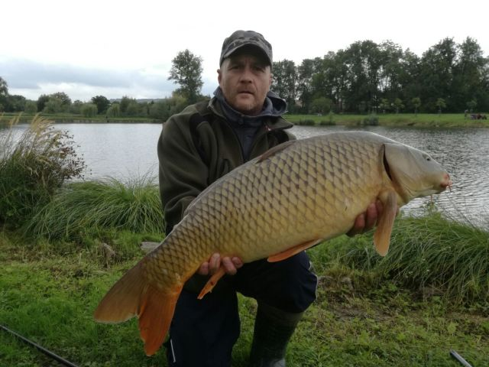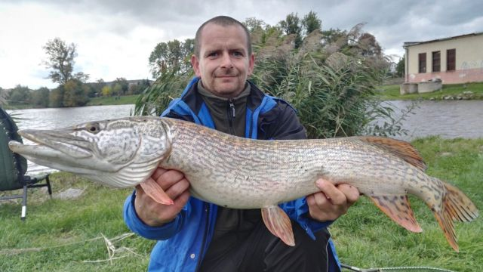
Pan Zdeněk Veselý kapr 84 cm a Michal Haker štika 96 cm.
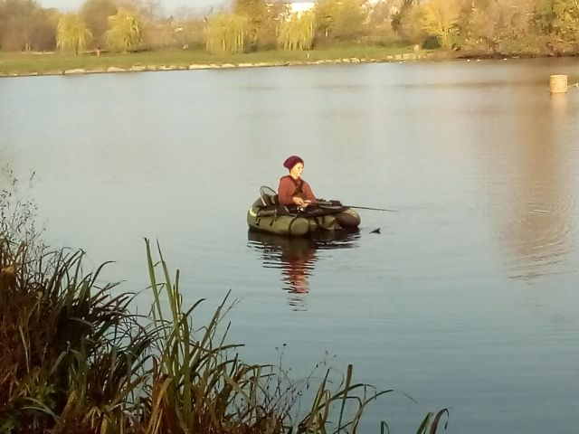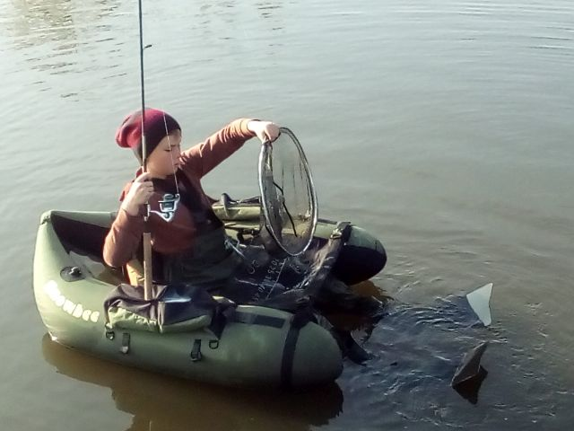
Výsledky činnosti rybářského spolku při výchově mládeže k rybářskému umění se už začaly projevovat například nácvikem netradičním a málo známým způsobem lovu dravců na stojatých vodách.
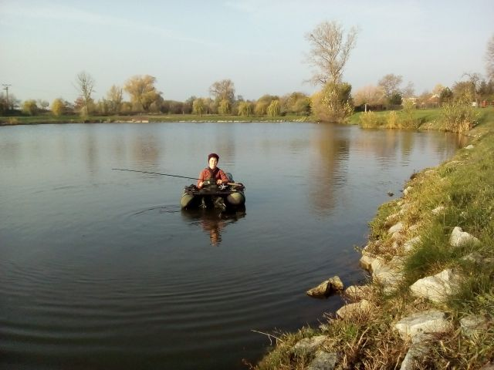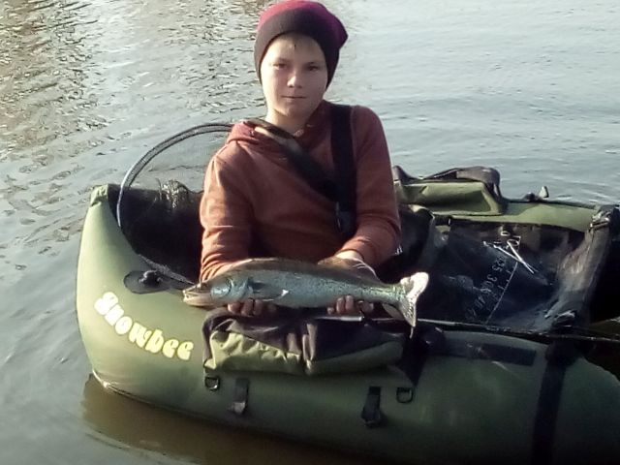
Radost s mnoha ulovených candátů Rosťa Veselý jr. nemůže popřít.
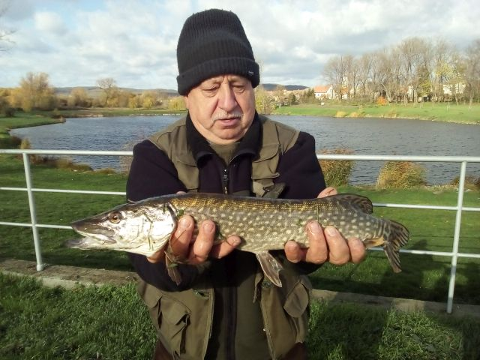
Zato pan Jiří Vybíral se nemračí, že je štika menší, ale že bude „vonět“ rybou, když jsem jej chtěl vyfotit.
Poslední listopadovou neděli bylo krásně, sluníčko svítilo, bylo 6°C a kapři měli velký hlad.
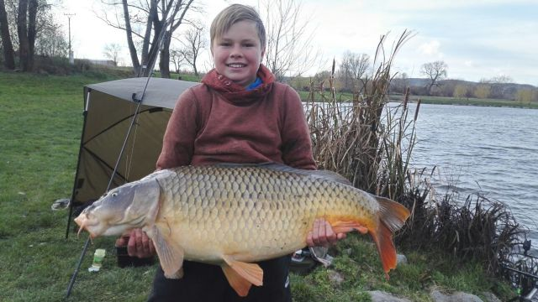
Rosťa Veselý jr., nemohl rybu ani unést - kapr 95 cm, 17 kg.
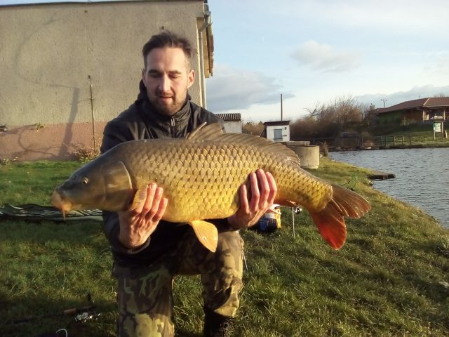
Pan Kučera Alois kapr 93 cm, 12 kg.
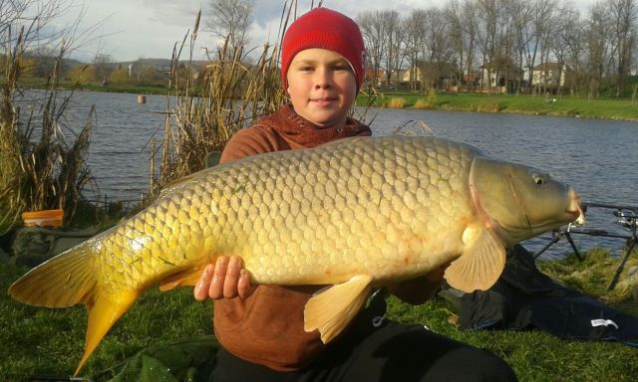
A když se daří tak se daří, odpoledne přišel ještě jeden kapr 80 cm, 11 kg
Pokračování výstavby rybářské pergoly
Dne 4. 11. 2017 byla svolána brigáda na zahájení druhé fáze výstavby Rybářské bašty. Do předem připraveného základového výkopu byly vyznačeny výšky povrchu betonu. Začalo se velmi brzo, ráno byla vidět silná jinovatka. Přítomní připravili kameny a armatury do betonu, byly instalovány chráničky položených inženýrských sítí a začalo se betonovat.
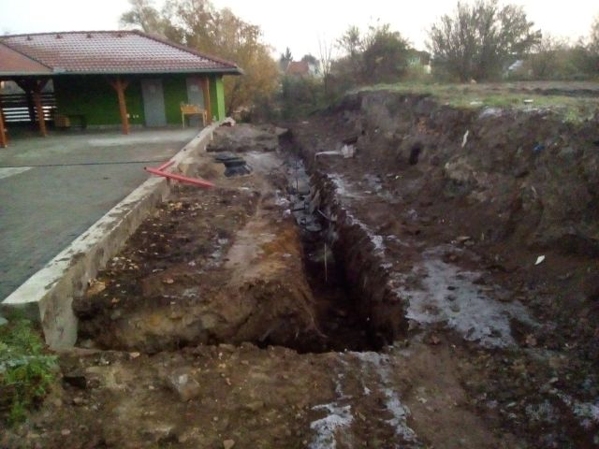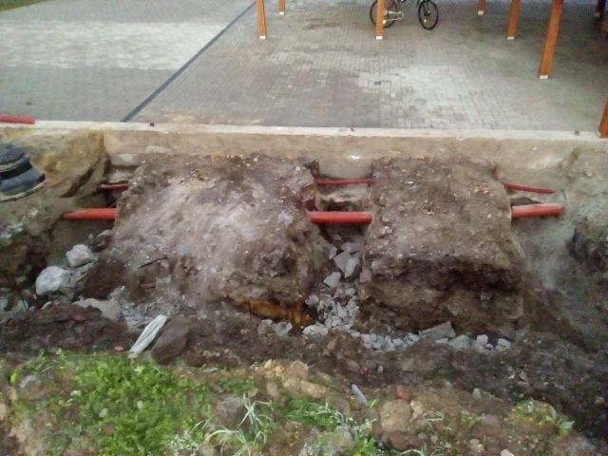
Základy jsou opravdu hluboké a široké.
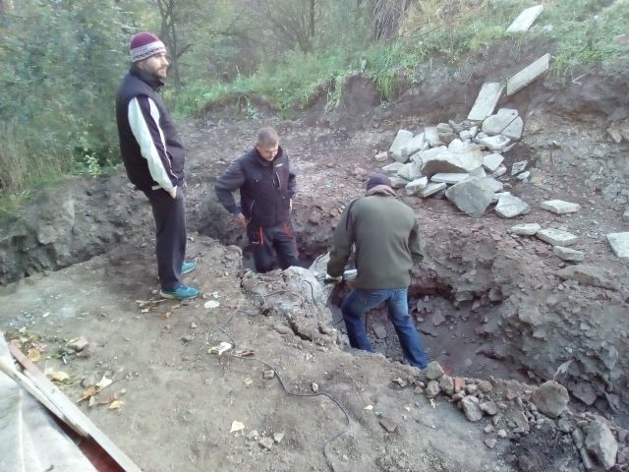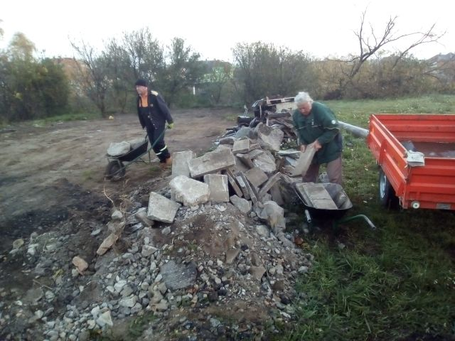
Někteří se s kameny přímo mazlili, jiní na to usilovně dohlíželi s rukami v kapsách.
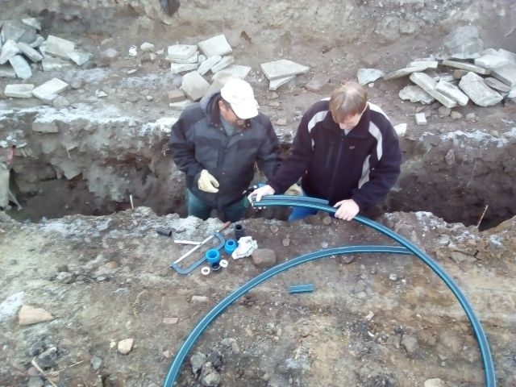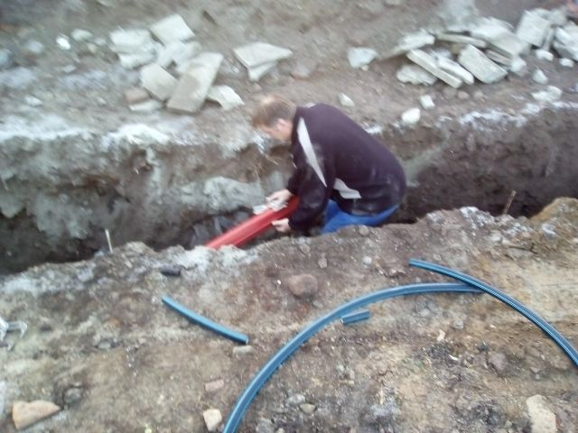
Jsem ti říkal: „Dvakrát měř a jednou řež“

Pak už to šla práce od ruky. Vlastní betonáž základů vylitím směsi z mixu byla rychlá.
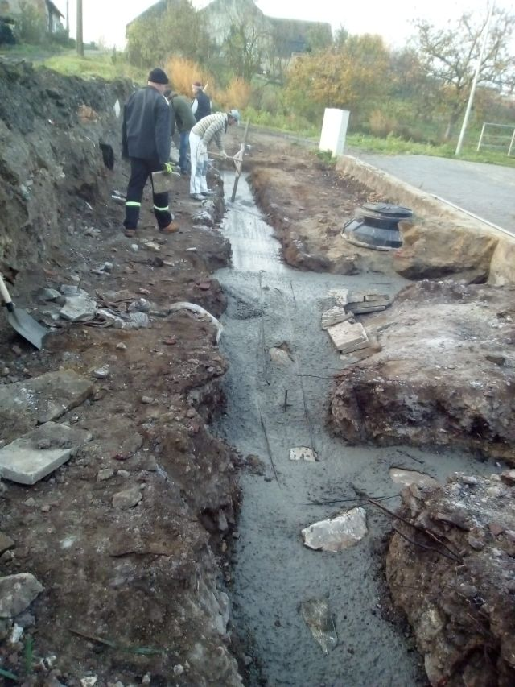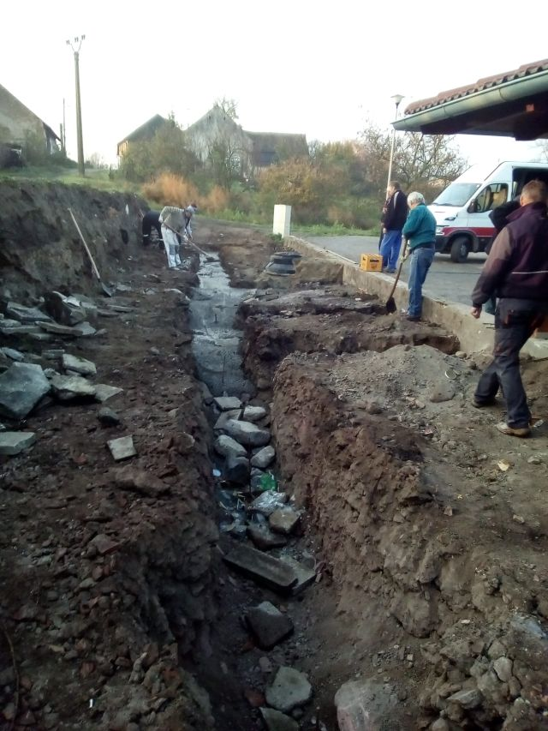
Potůček z betonu, první várka se skoro ztratila.
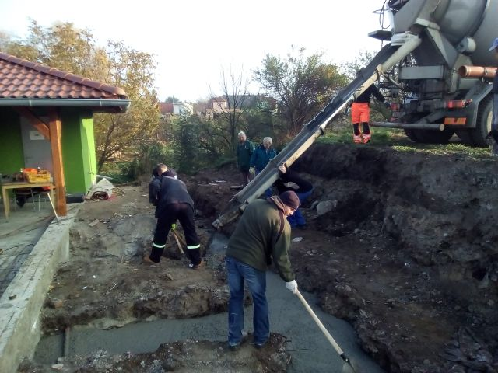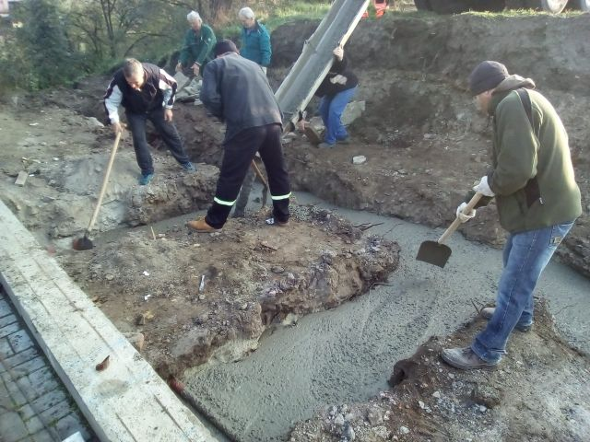
A už zase teče, každý přiložil ruku k dílu.

Dne 11. 11. 2017 byla svolána druhá brigáda, pokračovalo se zaměřením v položení základní řady zdiva.
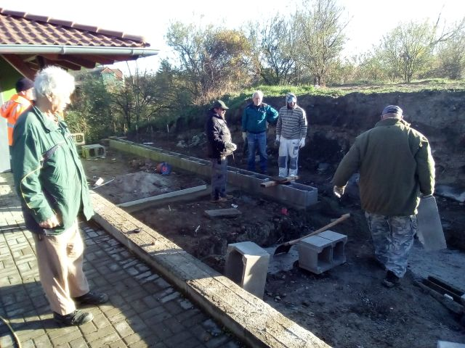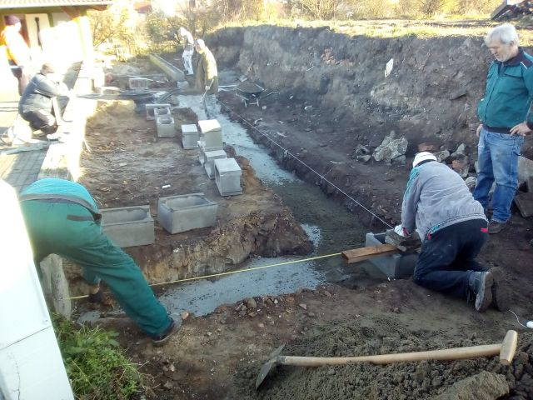
Nějak tu máme schody???!!! Vždyť se měřilo, centimetr sem tam, to se ztratí.
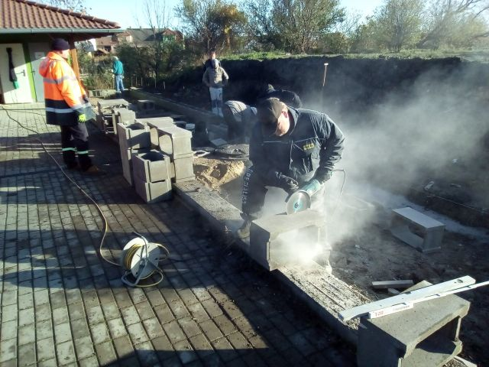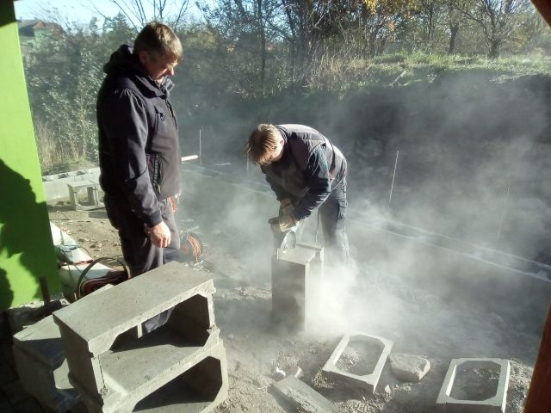
Soutěž o největšího „prášila“, pan Lacina a pan Hybler
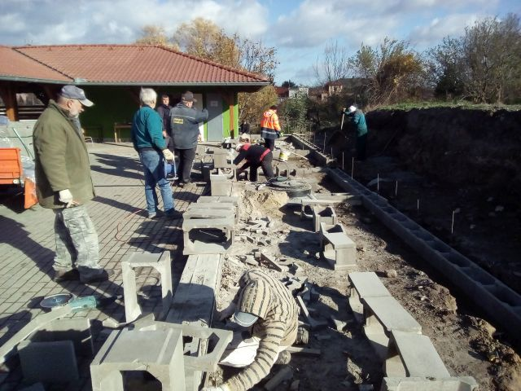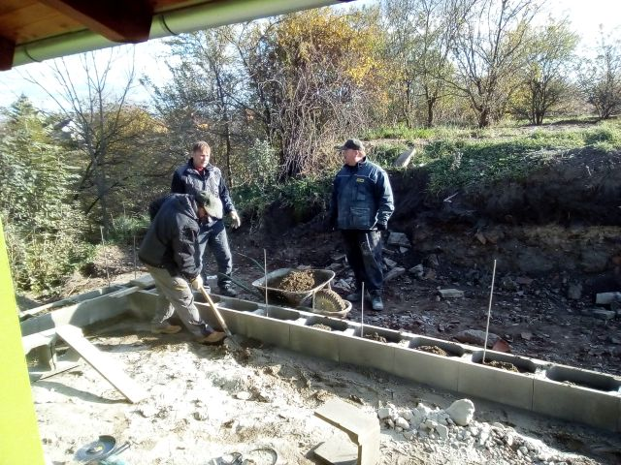
Zdivo rychle přibývalo, dle dělby práce - jeden pracuje a dva ho řídí.

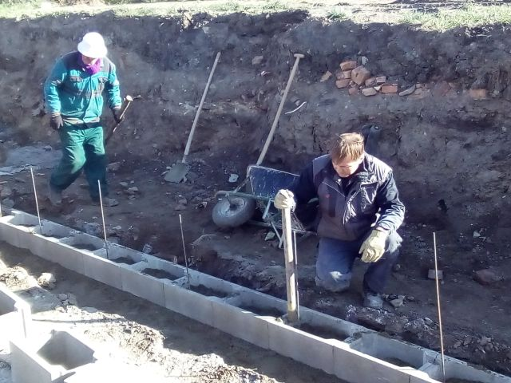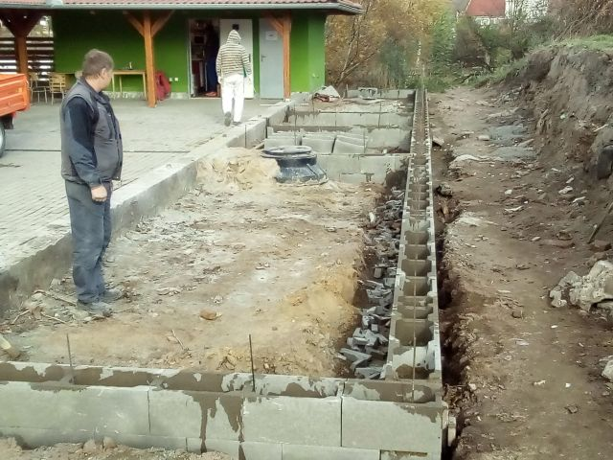
Tak si tu plácám bábovky. A hotovo, založeno.
Dne 17. 11. 2017 byla provedena třetí brigáda, kde se pokračovalo ve výstavbě jednotlivých částí zdiva.
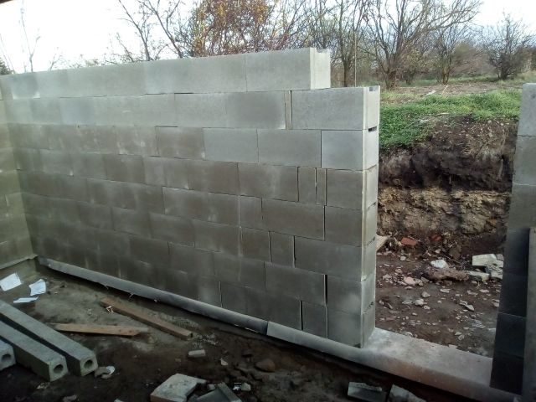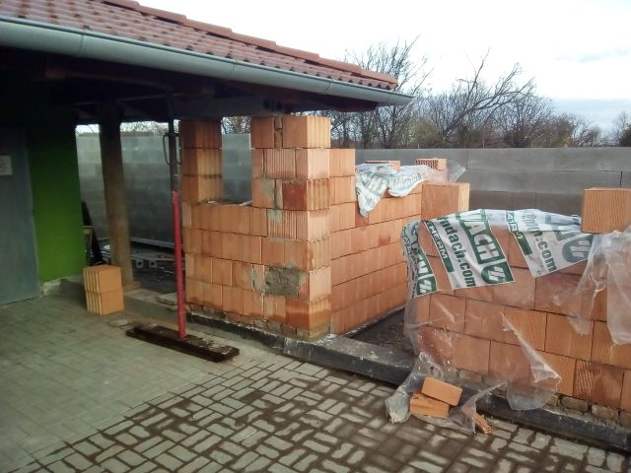
S nástupem mrazů koncem měsíce listopadu 2017 byly brigádnické stavební práce zastaveny.

Na závěr trochu té nostalgie. Rybník „Rašelák“ obrazem - jak šel čas v průběhu roku.
Jaro 8. dubna 2017
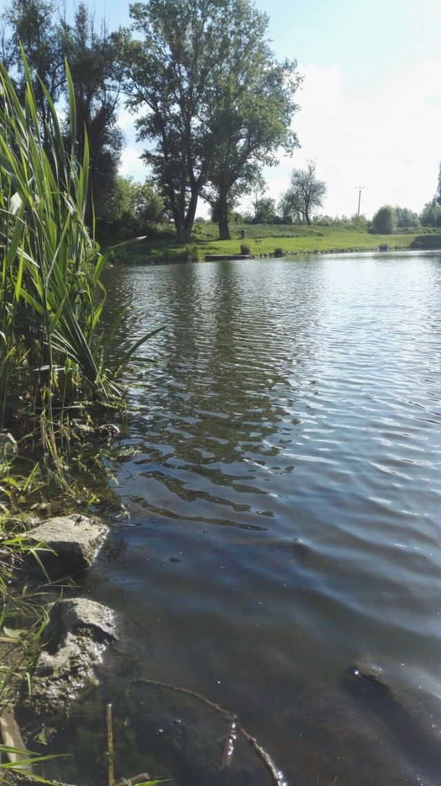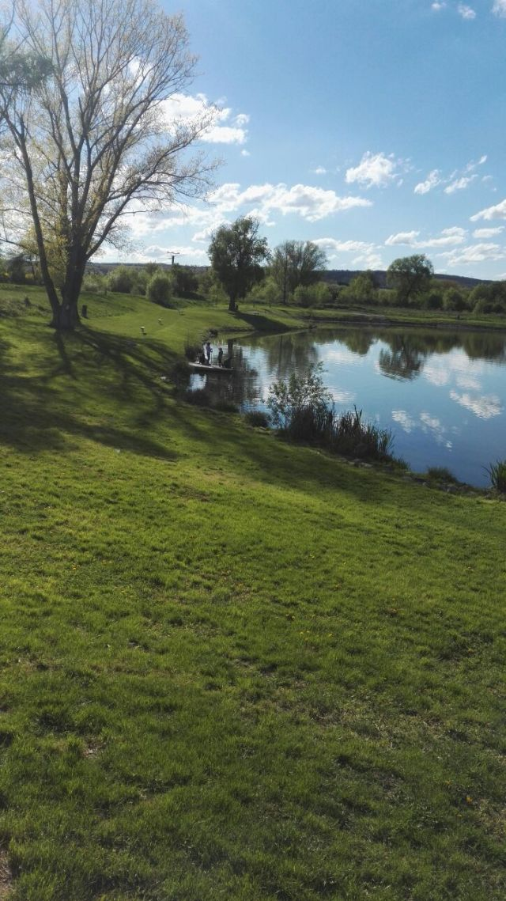
Léto 13. 7. 2017
Léto 26. 8. 2017
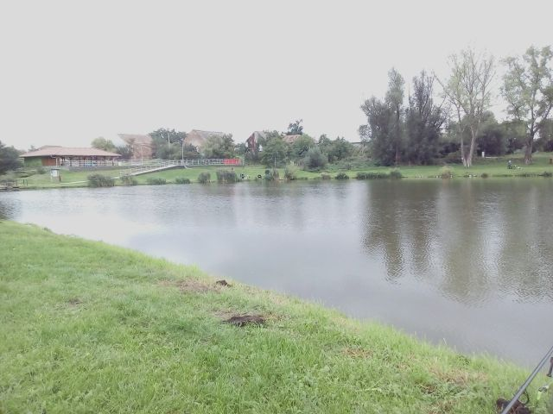
Podzim 24. 9. 2017
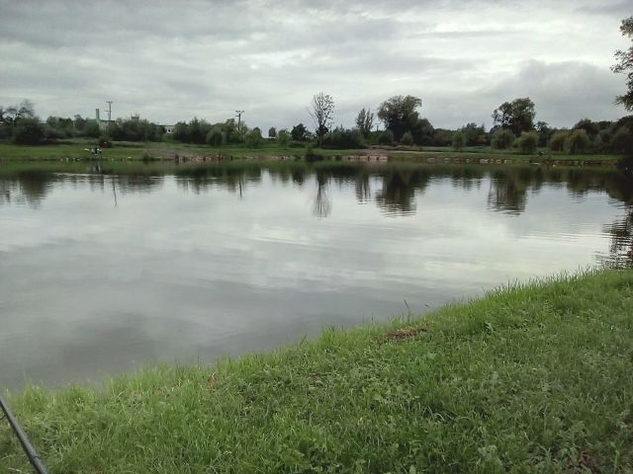
Podzim 24. 11. 2017
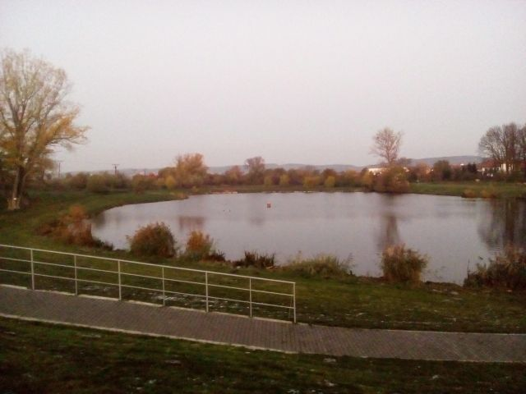
Zima 2. 12.2017
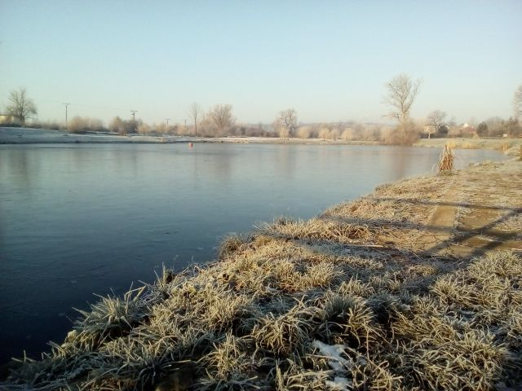
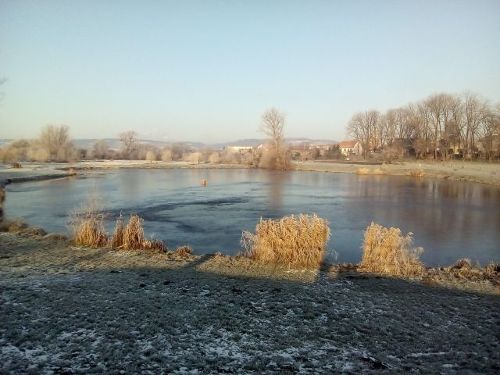
Zima 24. 12. 2017 Štědrý den
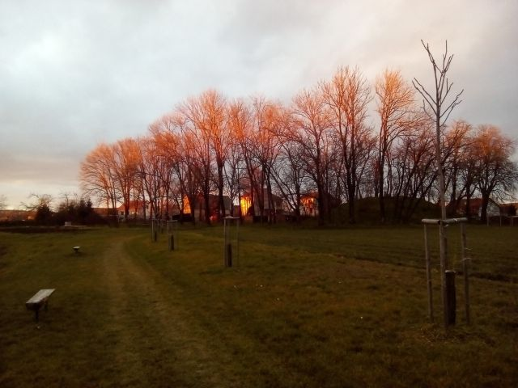

Sezona roku 2017 byla organizačně velmi náročná, jak už přípravou různých akcí tak i při údržbě a rozvoji našeho krásného areálu. Rybářské úspěchy mnoha členů spolku v letošním roce jsou nezapomenutelné při lovu velkých ryb. Přátelé a hosté na kulturních akcích se dobře bavili a to nás velmi těší.
Věřím, že příští sezona roku 2018 bude ještě úspěšnější a přibude nových členů z řad přátel rybářského cechu v našem Rybářském spolku Olbramovice.
S pozdravem
„Petru zdar“

